Городской методический кабинет
ГМО «Учителя-логопеды и дефектологи»

Семинар: «Коррекция нарушений слоговой структуры слова у детей старшего дошкольного возраста с тяжелыми нарушениями речи»

Презентация
«Копилка традиционных и современных методических находок
для коррекции слоговой структуры слова на подготовительном этапе работы с детьми»

Подготовила:
Беспалова Раиса Леонидовна;
учитель-логопед МБДОУ д/с № 28 «Жемчужинка»

г. Саяногорск, 2022 г.

Цель: формирование функционального базиса, психологических механизмов, необходимых для усвоения звуко-слоговой структуры слова родного языка на не вербальном уровне.
Задачи:
- формирование пространственных представлений и оптико-пространственной ориентировки;
- развитие временно-пространственной ориентировки;
- развитие динамической и темпо-ритмической организации движений.
Причины нарушений слоговой структуры слова.
Анализ литературы по этому вопросу свидетельствует о том, что существует зависимость овладения слоговой структурой слова от состояния фонематического восприятия, артикуляционных возможностей, семантической недостаточности, мотивационной сферы ребенка. Методика коррекции слоговой структуры слова включает в себя два этапа:
подготовительный и основной.
Работу по формированию слоговой структуры слова необходимо проводить индивидуально, как часть занятия по коррекции звукопроизношения.
- Большое значение в работе имеет дифференцированный подход к детям, который предполагает учет психических особенностей ребенка, его работоспособность, речевые возможности дошкольника и характер нарушения слоговой структуры слова.
- Из лексического материала упражнения необходимо исключать слова, с дефектно произносимыми звуками, входящего в состав слова.
- Важно тщательно и последовательно отрабатывать каждый тип слоговой структуры даже, если ребенок не допускает в нем ошибок, так как классификация составлена по принципу наращивания и усложнения слогов. В последующем, любое многосложное слово может быть “разбито” ребенком на 2-3 более простых и изученных слоговые структуры.
- Характерной особенностью коррекционной работы является многократная повторяемость ее видов на разном речевом материале. Так в зависимости от сложности слов могут повторяться упражнения по развитию слоговой структуры слова.
Подготовительный этап. На нем осуществляется формирование предпосылок развития слоговой структуры слова. Работа с детьми, на данном этапе, может проводиться начиная с первой младшей группы.
По данным последних исследований развитие слоговой структуры слова во многом зависит от особенностей развития неречевых процессов: оптико-пространственной ориентации, ритмической и динамической организации движений, способности к серийно-последовательной обработке информации. Эти неречевые процессы являются базовыми предпосылками усвоения слоговой структуры слова. Для произнесения слова требуется не только верное произнесение изолированных звуков, но и серии звуков, для чего необходимы коартикуляции - связки между отдельными артикуляционными укладами. Также важными предпосылками формирования слоговой структуры слова рассматривают ритмический и динамический параметры, то есть возможности организации серийно-последовательной деятельности. В основе работы по формированию слоговой структуры слова лежит и развитие ритмической способности ребенка, которая обеспечивается деятельностью зрительного, двигательного и кожно-кинестетического анализаторов.
Подготовительный этап – это развитие чувства ритма, формирование ритмической структуры слова. Необходимо проводить комплексную работу по формированию ритмических навыков. Можно использовать различные танцевальные движения, которые нужно сочетать с хлопками в ладоши, а также различные виды ходьбы с речевым и музыкальным сопровождением. Такие упражнения проводятся в игровой форме, сопровождаясь отстукиванием мяча об пол, игрой на музыкальных инструментах и т.д.
Подготовительный этап – это формирование пространственных представлений и оптико-пространственной ориентировки. Если говорить о речи, то недостаточность пространственных представлений проецируется на восприятие и воспроизведение последовательности элементов слова. Современные данные говорят о пространственных представлениях как о базисе, на котором надстраивается вся совокупность высших психических процессов у ребенка- письмо, чтение, счет. Роль пространственного фактора в речевой деятельности заключается в возможности восприятия схем и дальнейшей их перестройке в последовательность сегментов.

Копилка традиционных и современных методических находок
для коррекции слоговой структуры слова на подготовительном этапе работы с детьми

- Игровые приемы, направленные на развитие ориентировки в собственном теле.

Формирование пространственных представлений связано с использованием разных систем ориентации в пространстве (видимом и воображаемом). Базовой наиболее естественной, онтогенетически более ранней и закрепленной всем опытом человека системой ориентации, является схема тела.
Базовое упражнение на формирование пространственных представлений заключается в том, что каждое из направлений связывается (закрепляется) с определенным движением, например: «вперед», «назад», «вверх», «вправо» и «влево» - простой шаг или прыжок на двух ногах, шаг или прыжок с разворотом в соответствующую сторону; «вниз» - приседание. Здесь же закрепляются понятия «дальше», «ближе», и т.п. Вначале ребенок выполняет движение вместе с взрослым, который и поясняет каждое направление.
Таким образом, для ребенка создается опора для дальнейших манипуляций с внешним пространством. Происходит постепенное «сворачивание» движений, от совместного к самостоятельному выполнению, переход из внешнего во внутренний план.

Карточка № 1 «Части тела».  Цель: развитие ориентировки в собственном теле, закрепление и уточнение названия частей тела.  Ход игры: Один из игроков дотрагивается до какой-либо части тела своего соседа, например, до левой руки. Тот говорит: «Это моя левая рука» Начавший игру соглашается или опровергает ответ соседа. Игра продолжается по кругу. | Карточка № 2 «Определи по следу».  На листке в разных направлениях нарисованы отпечатки рук и ног.  Нужно определить, от какой руки, ноги (левой или правой) этот отпечаток.
Карточка № 3«Зеркало».  Цель: развитие ориентировки в собственном теле, закрепление и уточнение названия частей тела.  Оборудование: настенное зеркало  Ход игры: ребенок и логопед встают рядом лицом к зеркалу и с проговариванием выполняют одни и те же движения: «хлопни над головой», «у правого уха», «у левого уха», «за спиной», «под подбородком» и т.д. | Карточка № 4 «Путаница».  Цель: развитие ориентировки в собственном теле, закрепление и уточнение названия частей тела, развитие внимания.  Ход игры: ребенок стоит напротив логопеда. Логопед намеренно показывает не те части тела, которые называет. Ребенок должен показать правильно.

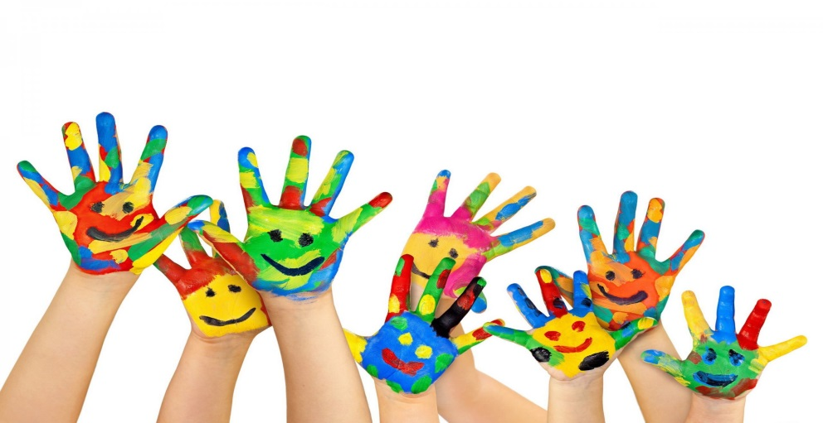

- Игровые приемы, направленные на развитие ориентировки в окружающем пространстве.

Карточка № 1«Что наверху, что внизу».  Цель: развитие умения определять верхнее и нижнее направления.  Ход игры: из геометрических фигур построена башня. Ребенка просят определить и назвать, что находится наверху, а что внизу. | Карточка № 2 «Что находится справа (слева) от меня?»  Цель: развитие умения определять направления относительно своего тела,  Ход игры: ребенка просят, не поворачиваясь, перечислить то, что находится справа (слева) от него. После этого, ребенка поворачивают и задают вопрос: «Что теперь справа (слева) от тебя?
Карточка № 3 «Робот»  Цель: развитие ориентировки в окружающем пространстве, понимание координат пространства.  Ход игры: ребенок изображает робота, точно и правильно выполняющего команды человека: «Один шаг вперед, два шага направо, прыжок вверх, три шага налево, вниз (присесть) и т.д.» | Карточка № 4 «Звери фотографируются».  Цель: определение положение предметов относительно других предметов.  Оборудование: Игрушки зверей, игрушечный фотоаппарат.  Ход игры: Взрослый - фотограф, желая сделать снимок зверей, ищет кадр. Его помощнику, ребенку, надо их рассадить: лисичку - справа от зайца, мишку – слева от мышки и т.д.
Карточка № 5 Веселые картинки.
Цель: определение положение предметов относительно других предметов на картинке.
Оборудование: сюжетные картинки.
Ход игры: ребенок определяет на картинках, с какой стороны относительно других находится каждый персонаж, какой рукой он действует и т.п.

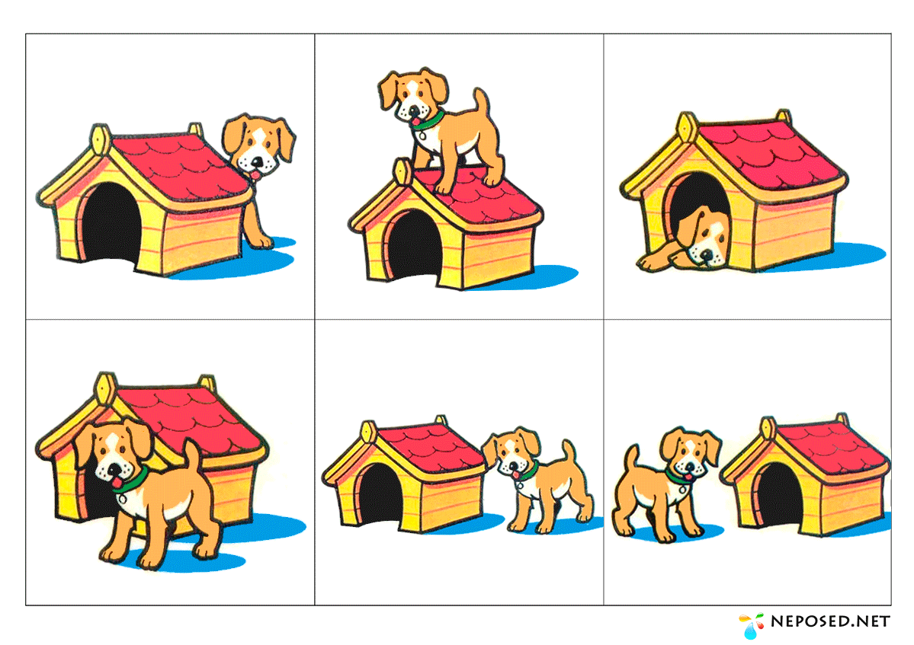
- Игровые приемы, направленные на развитие ориентировки на листе бумаги.

Карточка № 1«Проведи линию»  Цель: формирование пространственных представлений посредством графических диктантов.  Оборудование: бумага, карандаши.  Ход игры: по инструкции логопеда, ребенок проводит определенные линии (прямые, пунктирные, волнистые, цветные и т.д.) в определенном направлении от заданной точки, не отрывая карандаш от бумаги. | Карточка № 2 «Раскрась, как я скажу».  Цель: усвоение понятий «Левая сторона листа – правая сторона листа».  Ход игры: раскрашивание или рисование по инструкции, например: «Найди маленький треугольник, нарисованный в левой части листа, раскрась его красным цветом. Найди самый большой треугольник, среди нарисованных на правой боковой стороне листа. Раскрась его зеленым карандашом. Соедини треугольники желтой линией».
Карточка № 3 «Лесная школа»  Цель: Моделирование сказочных историй  Оборудование: у каждого ребенка лист бумаги и домик, вырезанный из картона.  Ход игры: «Ребята, этот домик не простой, он сказочный. В нем будут учиться лесные зверюшки. У каждого из вас есть такой же домик. Я расскажу вам сказку. Слушайте внимательно и ставьте домик в то место, о котором говорится в сказке.  В густом лесу живут звери. У них есть свои детишки. И решили звери построить для них лесную школу. Собрались они на опушке леса и стали думать, в каком месте ее поставить. Лев предложил построить в левом нижнем углу. Волк хотел, чтобы школа была в правом верхнем углу. Лиса настаивала на том, чтобы построили школу в верхнем левом углу, рядом со своей норой. В разговор вмешалась белочка. Она сказала: «Школу нужно построить на поляне». Прислушались звери к совету белочки и решили строить школу на лесной поляне посередине леса». | 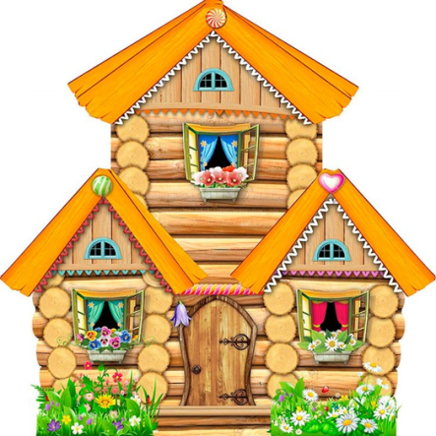  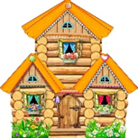  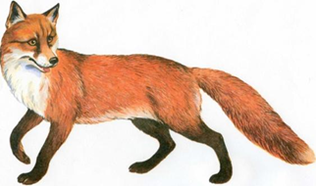
Карточка № 4 «Динамические картинки»  Цель: Формировать пространственное восприятие при ориентировке с учётом точки отсчёта от предметов.  Оборудование: Магнитная доска, изображение ёлки, берёзки, гриба, кустика, зайца, белки, вороны, ежа, домика.  Ход игры: На магнитной доске выставляется ёлка. Каждый ребёнок получает свою картинку: берёзку, грибок, кустик, зайца, белку, ворону, ежа, домик.  Ввод детей в игровую ситуацию:  - Сейчас каждый из вас превратится в художника, и все вместе мы создадим кар-тину. Надо только точно выполнить команды.  Дети располагают свои картинки по заданию:  Например: Берёзка справа от ёлки.  - Ворона над ёлкой.  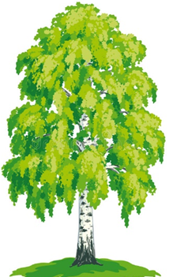  - Заяц слева от ёлки.  - Лиса идёт к ёлке.  - Куст под ёлкой.  - Ёжик идёт от ёлки.  - Грибок под ёлкой.  - Домик за ёлкой.  - Белка на ёлке.   | Карточка №5 «Наоборот»  Цель: Развивать у детей сообразительность, быстроту мышления. Закрепить парно – противоположные значения слов, обозначающих пространственные признаки предметов.  Оборудование: Мяч.  Ход игры: Дети и взрослый садятся в кружок.  Взрослый произносит слово и бросает кому – либо из детей мяч; ребёнок должен поймать мяч, сказать слово противоположное по смыслу, и снова бросить мяч взрослому. (Вперёд – назад, направо – налево, вверх – вниз, далеко – близко, высоко – низко, над – под, внутри – сна-ружи, дальше - ближе, далёкий – близкий, верхний – нижний, правый – левый и др.)  Если тот, кому бросили мяч, затрудняется ответить, дети по предложению взрослого, хором произносят нужное слово.

- Игровые приемы, направленные на развитие пространственных представлений по перцептивному действию.
Эти упражнения являются необходимым этапом развития оптико-пространственных представлений, выполняя которые ребенок может творчески манипулировать различными объектами. В дальнейшем, конструируя цифры и буквы из мозаики, пластилина, проволоки и т.д., в игровой форме будет осуществляться подготовка к обучению в школе.

Карточка № 1«Конструирование предметов из заданных частей».  Цель: формирование пространственных представлений, путем манипулирования разнообразными объектами.  Оборудование: кубики, пазлы, мозаики, разрезные картинки и т.п.  Ход игры: ребенку дается образец целого изображения, а затем предлагается собрать такой же из частей. | Карточка № 2  Цель: развитие пространственных представлений по перцептивному действию  Ход игры: сложить фигуры из палочек по образцу, данному в рисунке;  Сложить из четырех частей геометрические фигуры – круг и квадрат. При затруднении данное задание выполнять поэтапно:  А) Составить фигуру из двух затем трех и четырех частей;  Б) Складывать круг и квадрат по образцу рисунка с пунктирно обозначенными на нем составляющими частями;
Карточка № 3 «Картинка сломалась».
Дети должны сложить картинки, разрезанные на части.

- Развитие временно-пространственной ориентировки.

Карточка № 1 Дидактическая игра «Когда это бывает?» (части суток)  Цель: закрепить представление о частях суток, научить правильно употреблять слова утро, день, вечер, ночь.  Оборудование: Картинки, на которых показаны действия детей в разное время суток.  ВАРИАНТ 1  Педагог, при помощи куклы, производит различные действия, по которым дети должны определить часть суток: кукла встаёт с постели, одевается, причесывается утро); обедает – день и т.д. Затем педагог называет действие – например: «кукла умывается» и предлагает ребенку назвать часть суток соответствующую часть суток (утро или вечер). Читает отрывок из стихотворения Петрушиной: Кукла Валя хочет спать.  Уложу ее в кровать. Принесу ей одеяло, чтоб быстрее засыпала  Дети говорят, когда это бывает. Педагог показывает картинки во временной последовательности и спрашивает, в какую часть суток это происходит. Затем перемешивает картинки и вместе с детьми располагает их в порядке следования частей суток.  ВАРИАНТ 2.  Игра требует предварительной подготовки. Педагог, в начале, проводится беседа о частях суток, дается характеристика занятий людей в каждую из этих частей суток.  Цель: упражнять в правильном понимании и назывании времени действия и других событий.  Материал игры: картинки, изображающие разные виды деятельности людей на протяжении суток: зарядка, умывание, завтрак, уход в садик и т.д.  Содержание игры: педагог показывает картинку, например «зарядка» и спрашивает: «Когда это бывает?» Дети отвечают, что это бывает утром. Педагог показывает следующую картинку. Игра продолжается, пока все картинки не будут использованы. | Карточка № 2 Дидактическое упражнение «Детский сад»  Цель: закрепить знания о частях суток.  Материал: мяч  Содержание: ведущий начинает и сразу бросает мяч одному из играющих:  - Утром я пришла в детский сад, а вернулась домой …. Мы делаем зарядку …. Мы занимаемся … . и т.д.  Карточка № 3 Части суток.  Цель: упражнять детей в различении частей суток  Материал: картинки – утро, день, вечер, ночь  Содержание: педагог чертит на полу 4 больших домика, каждый из которых со-ответствует одной части суток. Позади каждого домика закрепляется картинка. Дети выстраиваются в шеренгу лицом к домикам. Педагог читает соответствующий отрывок из какого-либо стихотворения, а затем подает сигнал занять соответствующий домик. Отрывок должен характеризовать часть суток.  *Над рекой заря встает  На дворе петух поет  Умываются котята  Просыпаются ребята.  *Солнце в небе высоко  До заката далеко  Зерна в норку тащит мышь  Учит азбуку малыш  *Солнце красное зашло  Белка прячется в дупло  Дрема в гости к нам идет  Сказку он с собой ведет.  *В небе звездочки горят  Птицы спят и рыбки спят  Спят цветы в саду на грядках  Ну а мы – в своих кроватках.
Карточка № 4 Дидактическая игра «Когда это бывает?» (времена года)  Цель: упражнять детей в различении времен года  Оборудование: картинки по временам года; стрелка в центре стола.  Содержание игры: дети сидят вокруг стола. Педагог раздает, произвольно, детям по 2-3 картинки с изображением разных времен года. Затем вращает стрелку по кругу. Тот, на кого она указала, рассказывает, что изображено на картинках и называет время года.  Вариантом игры может быть чтение педагогом отрывков из произведений о сезонных природных явлениях и поиск картинок с соответствующим содержанием. | Карточка № 5 Дидактическая игра «Назови пропущенное слово»  Цель: учить называть временные отрезки – утро, день, вечер, ночь.  Оборудование: мяч  Содержание: дети образуют полукруг. Педагог катит кому-либо из детей мяч, произнося предложение, пропуская при этом название частей суток:  Мы завтракаем утром, а обедаем …,  Утром ты приходишь в детский сад, а уходишь … .  Днем ты обедаешь, а ужинаешь… . и т.д.  Карточка № 6 «Светофор»  Цель: закреплять представление детей о временах года  Содержание: педагог, например, говорит – «Кончилось лето, наступила весна». Дети поднимают красный круг – сигнал остановки, ошибки исправляются.
- Развитие динамической организации движений.

Карточка № 1 Игра «Футбол»  Цель игры: развитие общей моторики и динамической координации движений.  Ход игры: из группы детей выбираются два участника, задача которых загнать в свои «ворота» свой мяч. Передвижение к воротам осуществляется прыжками на одной ноге, которой толкается мяч в нужном направлении. Игра имеет соревновательный характер. Выигрывает тот участник, чей мяч раньше окажется в воротах. | Карточка № 2. Пальчиковая игра «Цветок»  Цель игры: тренировка мелкой моторики.  Ход игры: упражнение выполняться в начале под стихотворное сопровождение педагога, затем - под самостоятельное проговаривание текста детьми:  Шевелились у цветка руки соединены перед собой основаниями ладоней, пальцы двигаются вразнобой;  Все четыре лепестка поочередно соединяются одноименные пальцев левой и правой руки;  Я поймать его хотел, руки сцепляются в замок, пальцы ритмично сгибаются и разгибаются;  Он вспорхнул и улетел. руки сжимаются в кулаки и разжимаются;
Карточка № 3 Игра «Кто быстрее?»  Цель игры: тренировка мелкой моторики.  Ход игры: из группы детей выбираются несколько участников, задача которых свернуть пальцами атласную ленту в рулон. Упражнение имеет соревновательный характер, выполняется под музыкальное сопровождение. Выигрывает тот, кто быстрее и качественнее скрутил ленту. Игру можно проводить одновременно с несколькими участниками или попарно. | Карточка № 4. «Что я съел?»  Цель игры: тренировка сложных движений лицевых мышц.  Ход игры: дети по очереди тянут карточки с изображением продуктов (лук, лимон, варенье, перец, шоколад) и, не показывая рисунок остальным, пытаются изобразить мимикой вкусовые качества продукта – остальные дети отгадывают его название. Перечень продуктов перед игрой оглашается.

- Развитие динамической и темпо-ритмической организации движений.

Карточка № 1 Игра «Согреемся»  Цель: учить координировать темп движений и темп речи  Описание: дети произносят в медленном темпе слова. Повторить упражнение несколько раз, каждый раз ускоряя темп.  Поиграем мы немножко  Мы похлопаем в ладошки.  Хлоп-хлоп-хлоп (в среднем темпе).  Ножки тоже мы погреем.  Мы потопаем скорее: топ-топ-топ. | Карточка № 2 Игра «Вьюга»  Цель: развитие силы голоса и речевого дыхания. Активизация мышц губ.  Оборудование: сюжетная картинка Вьюга.  Описание: показать картинку с изображением вьюги. Дети, изображают вьюгу, воющую в ненастный вечер. По сигналу «Вьюга начинается», тихо произносят: У-У-У - ...; по сигналу «Вьюга заканчивается» - говорят тише; по сигналу «вьюга закончилась» - замолкают.  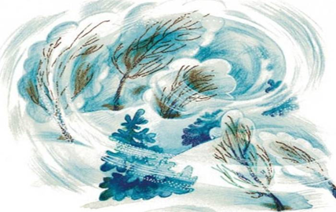  Желательно, что бы дети меняли силу голоса за один выдох не менее 2–3 раз. В этом случае удобнее словесные указания заменить дирижированием: плавное движение руки вверх – дети говорят громче, плавное движение руки в низ – тише.
Карточка № 3 «Узнай по интонации»  Цель: Воспитание выразительности речи и мимики.  Ход игры: Каждый ребёнок по очереди или больного, или сердитого, или удивленного, или веселого человека. При этом нужно произносить с определенной интонацией коротенькие слова:  Ай-ай-ай! Ой-ой-ой!  Ах! ах! ах! Ох! ох! ох!  Остальные дети должны отгадать по выражению лица, всей позы говорящего и интонации, кого изображает ведущий. Можно предложить детям объяснить подробнее поведение ведущего: отчего он грустный или чему он удивляется и т. д. За выразительностью речи и за подробный рассказ дети поощряются. | Карточка № 4 Игра «Попрыгунчик».  Цель игры: тренировка серийной организации движений.  Ход игры: детям предлагается под музыкальное сопровождение выполнять чередование следующих движений: ходьба на месте – 2 прыжка на месте – 2 прыжка на левой ноге – 2 прыжка на правой ноге; 2 прыжка вперед – 2 прыжка назад – 2 прыжка на левой ноге – 2 прыжка на правой ноге. Каждое движение выполняется на один счет.
Карточка № 5 «Будь внимательней».  Цель игры: развитие общей моторики, серийной организации движений, внимания.  Ход игры: детям предлагается выполнить по команде и по образцу серии из нескольких движений: руки в стороны - руки на пояс – руки на плечи – руки вверх – руки вниз. После освоения детьми движений задание изменяется: педагог дает команды и сам выполняет другие движения. Дети должны выполнять движения строго в соответствии с командами. | Карточка № 6 «Зайка».  Цель игры: развитие чувства ритма, общей и мелкой моторики.  Ход игры: детям предлагается проговаривать стихотворение, сопровождая каждую строку определенными движениями.  Ушки длинные у зайца, ладошки ставятся на макушку на манер заячьих ушей и ритмично сгибаются;  Из кустов они торчат. пальцы сжаты в кулак, выпрямленные указа- тельный и средний палец ритмично сгибаются;  Ушки прыгают и скачут чередование ритмичных хлопков в ладоши и по коленке;  Веселей самих зайчат ритмичные прыжки на месте.  Наши ушки на макушке, ладошки ставятся на макушку на манер заячьих ушей и ритмично сгибаются;  Не придется вам скучать! руки на поясе, ритмичные наклоны в стороны  Мы веселые зверушки, чередование ритмичных хлопков в ладоши и о коленки  Любим прыгать и плясать. ритмичные прыжки на месте.
Карточка № 7«Хлопки в ладоши»  Цель: развитие темпа и ритма речи.  Материалы: картинки с изображением ладошек разной величины.  Паша очень любит хлопать в ладоши. Посмотри на картинки и повтори за ним. (Большая ладошка — громкий хлопок, маленькая — тихий)   | Карточка № 8 «Мыльные пузыри»  Цель: развитие темпа и ритма речи.  Материалы: картинки с изображением пузырей разной величины.  Маша любит надувать мыльные пузыри. Но пузыри лопаются. Посмотри на картинки и покажи, как лопаются мыльные пузыри. (Большой пузырь — громкий хлопок, маленький — тихий)  
Карточка № 9 «Пчёлы и мёд»  Цель: развитие темпа и ритма речи.  Материалы: картинки с изображением пчёл разной величины.  Пчёлы - полезные насекомые. Они собирают пыльцу с цветов и делают мёд. Покажи, как жужжат пчёлы. Большая пчёлка — жужжать громко, маленькая — тихо)   | Карточка № 10 «Маленькие ножки топают по дорожке»  Материалы: картинки с изображением следов разной величины.  Цель: развитие темпа и ритма речи.  Наш сосед Артёмка научился ходить. Посмотри, какие следы он оставил. (Большой след — хлопнуть в ладоши сильно, маленький след — слабо)  
Карточка № 11 «Делай как я»  Цель: развитие речевого дыхания, слоговой структуры слова.  Материалы: картинки с изображением леса, грозы, дождя, радуги, домашних животных и их детёнышей.  Прохлопай вместе со мной стихотворение (На каждый слог — хлопок, каждая строчка на одном выдохе).  «Дождь в лесу»  Агния Барто  Мы хо-ди-ли по гри-бы,  За-би-ра-лись под ду-бы.  Вдруг-дождь! Да ка-кой!..  Ста-ла про-се-ка ре-кой!  Я гля-жу из-под пла-ща,  Как, тре-ща и тре-пе-ща,  Гнут-ся вет-ки на ве-су.  Дождь в ле-су! Дождь в ле-су!  Не-ту боль-ше ти-ши-ны.  Мы сто-им ог-лу-ше-ны:  Ли-вень с вет-ром по-по-лам  Бьёт по вет-кам, по ство-лам!  Ве-тер, ве-тер зах-лес-тал,  Листь-я все пе-ре-лис-тал.  Дождь в ле-су! Дождь в ле-су!  Не гри-бы до-мой не-су -  Од-ни дож-дин-ки на но-су. «Радуга»  Е Благинина  Дож-дик, дож-дик, не дож-ди, Не дож-ди ты, по-дож-ди!  Вый-ди, вый-ди, сол-ныш-ко,  Зо-ло-тое до-ныш-ко!  Я на ра-ду-гу ду-гу  По-лю-бу-юсь по-бе-гу -  Се-ми-цвет-ную-цвет-ную  На лу-гу под-сте-ре-гу.  Я на крас-ну-ю ду-гу  Наг-ля-деть-ся не мо-гу,  За о-ран-же-вой, за жёл-той  Ви-жу но-ву-ю ду-гу.  Э-та но-ва-я ду-га  Зе-ле-не-е, чем лу-га.  А за не-ю го-лу-ба-я,  Точ-но ма-ми-на серь-га.  Я на си-ню-ю ду-гу  Нас-мот-реть-ся не мо-гу  А за э-той фи-о-ле-то-вой Возь-му да по-бе-гу… Сол-нце се-ло за сто-га, Где ты, ра-ду-га-ду-га? | Карточка №12:«Дождик, дождик»  Цель: Развитие ритмичной и выразительной речи, координации движений и ориентировки в пространстве.  Оборудование: Детские стулья.  Описание игры: Стулья расставлены по кругу, на один меньше, чем играющих детей. Дети ходят в середине круга и говорят хором (или один):  Дождик, дождик, что ты льешь?  Погулять нам не даешь?  После слов «погулять нам не даешь» дети бегут к стульчикам. Кому стульчика не хватило, тот проиграл. Игра повторяется несколько раз.  Карточка № 13:«Повар»  Цель: Развитие ритмичной, выразительной речи и координации движений.  Оборудование: Поварской колпак.  Описание игры: Все дети становятся в круг. Водящий ходит за кругом. У него в руках поварской колпак. Дети хором произносят стихотворение:  Будем в повара играть,  Никому нельзя зевать.  Если повар будешь ты,  То скорей кругом иди.  После слов «скорей кругом иди» водящий останавливается и надевает колпак на рядом стоящего ребёнка. Получивший колпак и водящий становятся спиной друг к другу и по сигналу педагога идут по кругу. Кто первый обойдет (не бежать!) круг, тот выигрывает.

ЛИТЕРАТУРА
1. Агранович З.Е. Логопедическая работа по преодолению нарушений слоговой структуры слова у детей. СПб: Детство-пресс, 2009. 48 с.
2. Бабина Г.В. Сафонкина Н.Ю. Слоговая структура слова: Обследование и формирование у детей с недоразвитием речи. Учебно-методическое пособие. М.: Книголюб, 2005. Серия «Логопедические технологии». - 96 с.
3. Большакова С.Е. Преодоление нарушений слоговой структуры слова у детей. Методическое пособие. М.: ТЦ Сфера, 2009. 56 с.
4. Курдвановская Н.В., Ванюкова Л.С. Формирование слоговой структуры слова: логопедические задания. М.: ТЦ Сфера, 2007.
4. Четверушкина Н.С. Слоговая структура слова: Системный метод устранения нарушений. – М.: Национальный книжный центр, 2016. – 192 с. (Логопедические технологии.)
5. Пособия Логолеонидовна https://www.happy-kids.ru/page.php?id=1216
6. Пособия (в свободном доступе в интернете) на Слоговую структуру слов Жанны Травкиной. Сайт автора: https://vk.com/club116551602

